臺灣醫事繼續教育學會課程簡介
創造愛與關懷的自由空間─通用設計
【課程簡介】
近年來，使用者經驗（User Experience，簡稱UX）逐漸被重視，促使「以使用者為中心」的思考模式在國際間越來越炙手可熱，且世界人口結構的急速高齡化，使得構築老年人、特殊族群和一般族群的人性化共生社會已是當務之急，「擴大適用族群」的設計觀，更被企業發展成為新的市場競爭策略。因此，歐美的職能、物理治療師與其他醫療人員參與多元化產業（如：公共空間、居住空間、教學設計、網路科技、生活用品…）的研發、市調越來越常見，世界職能治療師聯盟（WFOT）更明定通用設計是治療師重要的工作領域。
而在臺灣，目前「通用設計」領域醫療界伙伴較少耕耘，導致我們現在在公共場合能接觸到的設計幾乎很少有治療師的參與，也因此在建築師、設計師的「通用設計」訓練裡，有許多是身心障礙者的體驗課程；但事實上，透過與助人工作者和特殊使用者對話可以更有效益！另一方面來說，跨界合作帶來專業釋放意味著「身價也會跟著跨產業」，近期已有治療師協力規劃旅館空間，或是與科技業合作研發產品，因為將專業普及至民眾生活，其價值就不是以醫療體制下的健保、自費行情來衡量，而是為社會帶來的影響力！
臺灣通用設計（Universal Design，簡稱UD）第一品牌──「財團法人自由空間教育基金會」成立近十年，參與制定無障礙相關政策、企業顧問諮詢、通用住宅認證、通用設計競賽、通用產品百科、通用教育講座、國際交流…等推廣活動不遺餘力；現期望作為跨領域合作的橋樑，帶動通用設計產業發展，協助「以特殊使用者為中心」之助人工作者具備相關知能。
本課程將深入淺出地介紹通用設計理論與實務、國內外發展、市場機會以及初階實作，為學員打造通用設計知能基礎，未來將媒合市場需求與學員需求開設進階工作坊，以廣博的同理心開創臺灣產業新局。歡迎大家在講座中與講者多多交流，或許您的專業長才將可在不同產業開創藍海！

【主辦及協辦單位】
主辦單位
臺灣醫事繼續教育學會
財團法人自由空間教育基金會
中山醫學大學語言治療與聽力學系
高雄醫學大學醫學系生理學科
協辦單位
中華健康促進暨兒童發展協會
高雄市語言治療師公會
社團法人高雄市職能治療師公會
社團法人高雄市物理治療師公會
台北市職能治療師公會
台中市職能治療師公會

【上課時間與地點】
◆ 高雄場
2015 年 06 月 07日（星期日）08：30～17：00
高雄醫學大學 濟世大樓CS302教室 （807高雄市三民區十全一路100號）
◆ 台中場
2015 年 06 月 14日（星期日）08：30～17：00
中山醫學大學 正心樓0112教室（40201台中市南區建國北路一段110號）
◆ 台北場
2015 年 06 月 21日（星期日）08：30～17：00
國立臺灣大學 博雅教學館102教室 （10617台北市大安區羅斯福路四段1號）
高雄醫學大學 場地配置圖
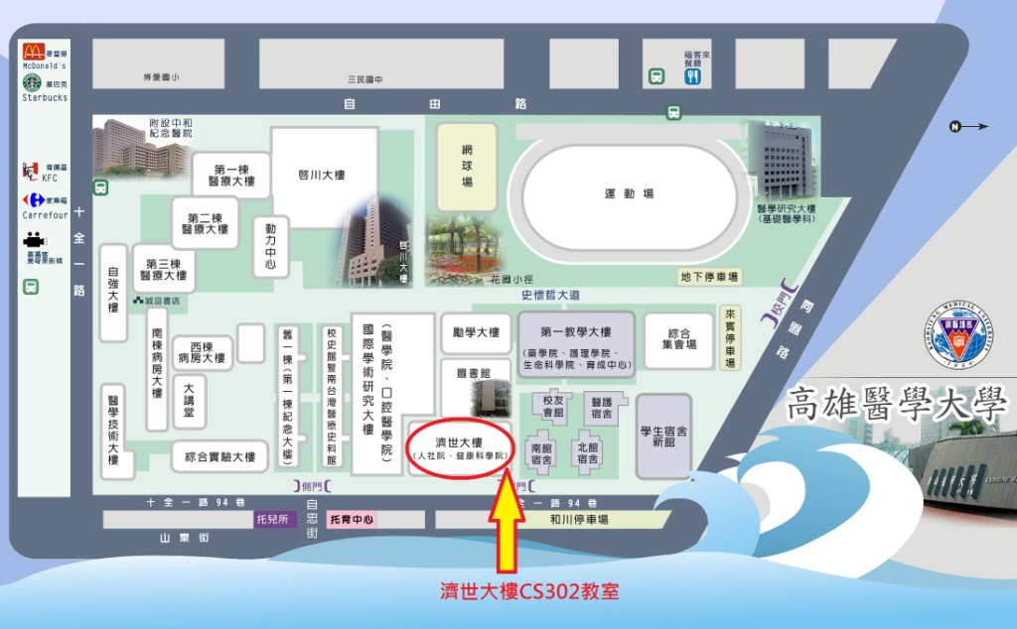
中山醫學大學 場地配置圖
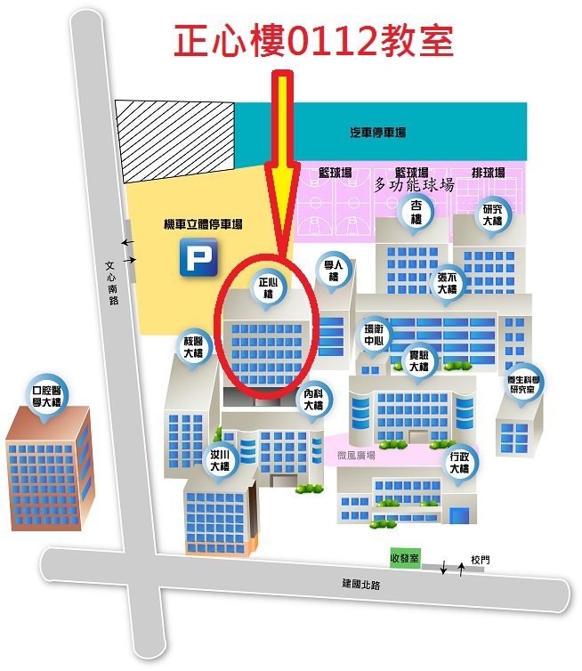
國立台灣大學 場地配置圖
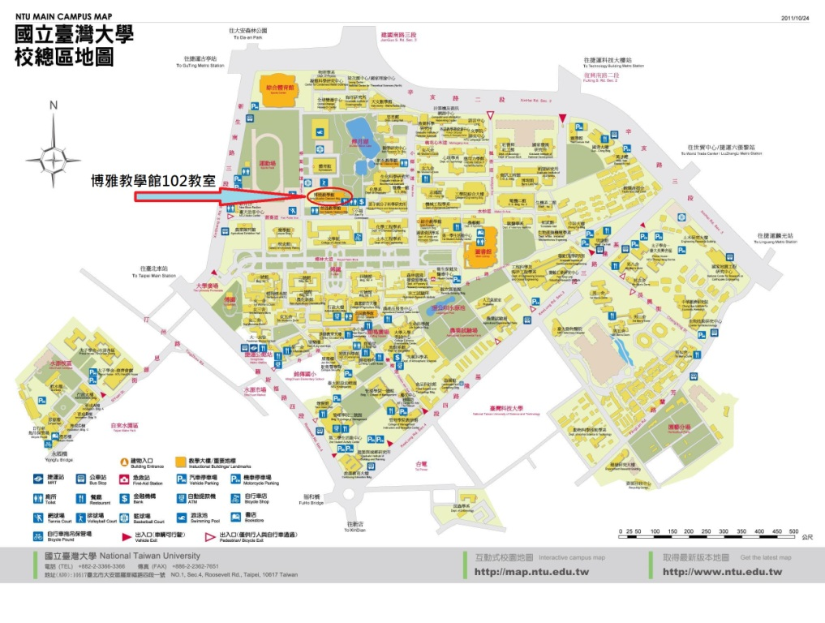
【課程表】
08:30～08:50 | 報到
08:50～10:30 | 通用設計之源流、相關法規及產業現況
10:30～10:40 | 休息
10:40～12:20 | 通用設計七大原則與應用實例
12:20～13:20 | 午餐時間
13:20～15:00 | 通用設計於產業之多元發展
15:00～15:10 | 休息
15:10～16:00 | 通用設計思維實作
16:00～16:10 | 休息
16:10～17:00 | 通用設計之市場機會
17:00～ | 賦歸

【講師簡介】
唐峰正  董事長 | 《現任》  財團法人自由空間教育基金會 董事長  《經歷》  臺北市、臺中市、內政部營建署、臺灣鐵路局、高鐵局、民航局 無障礙委員  行政院公共工程會 無障類專家  臺灣鐵路局通用設計小組 委員  交通部無障礙交通環境推動小組 委員  臺北市政府社會局、勞工局 服務  財團法人伊甸社會福利基金會 服務  《特殊成就》  創立並辦理臺灣通用設計競賽、通用住宅認證  獲選臺北市傑出市民代表---推動臺北市無障礙空間貢獻卓越  獲頒第二屆總統教育百人團獎  獲頒周大觀全球熱愛生命獎章  獲頒101年度教育部社教公益獎  獲聘內政部營建署 臺北市政府通用設計推動委員  獲頒日本皇室IAUD世界通用設計教育銀賞獎
江婕瑋  職能治療師 | 《現任》  臺大職能治療中心籌備委員會 執行秘書  財團法人自由空間教育基金會 顧問  臺北市私立三民幼兒園 顧問  《學歷》  美國南加州大學 職能科學暨職能治療研究所 碩士  國立臺灣大學醫學院 職能治療學系 學士  《經歷》  臺北市祐生復健科診所 顧問  臺大、中山、輔大職能治療學系 臨床指導老師  KingNet國家網路醫院 熱心公益職能治療師  歐緹斯特職能治療所暨兒童發展中心 職能治療師  新北市學校系統 巡迴職能治療師  中華健康促進暨兒童發展專業協會 理事
王湘淳  執行秘書 | 《現任》  財團法人自由空間教育基金會 執行秘書  《經歷》  科碼新媒體有限公司 網站企劃  《特殊成就》  創立並辦理臺灣通用設計競賽、通用住宅認證

【報名費用】
報名網址：https://www.beclass.com/rid=173782e55085bd79bd6f
本會會員會員1000元，非會員1200元，六人集體報名800元
請匯款至國泰世華銀行鳳山分行（013）帳號026-03-100379-1
（戶名：臺灣醫事繼續教育學會施富強）
* 集體報名者請"個別匯款"，並提供匯款帳號後五碼
* 本會會員定義為臺灣醫事繼續教育學會會員，歡迎向本會提出申請
http://css6.ok6.cc/tme/member.php 目前入會免入會費、104年常年會費

【學分申請】
職能治療師(生)、物理治療師(生)、語言治療師、聽力師、專科護理師、護理師護士、臨床心理師、諮商心理師、社會工作師繼續教育積分申請中。

【報名員額】
一律線上報名，請先繳費再網路報名，報名時請填入匯款帳號後5碼。錄取名單由主辦單位視報名情況決定，請自行上網查看。
- 報名截止：上課日期前3日下午五點
- 繳費截止：上課日期前3日下午五點
- 錄取公告：學會網頁公告

【注意事項】
1. 因故無法參加者，恕無法退回報名費，若欲變更參與研習人員，請於研習3日前來信告知。
2. 本課程將提供午餐予學員享用。為響應節能減碳政策，請自行攜帶環保杯。
3. 有任何問題請來電0905232889 職能治療師 汪維平

臺灣醫事繼續教育學會
82148高雄市路竹區竹南里延平路57號 連絡電話 07-6965136 分機 260

創造愛與關懷的自由空間─通用設計
唐峰正董事長、江婕瑋職能治療師、王湘淳老師 主講

課程時間及地點:
2015.06.07 (日) 08:30–17:00 高雄醫學大學 濟世大樓CS302教室
2015.06.14 (日) 08:30–17:00 中山醫學大學 正心樓0112教室
2015.06.21 (日) 08:30–17:00 國立臺灣大學 博雅教學館102教室
報名金額：
本會會員會員1000元，非會員1200元，六人集體報名800元
報名網頁： https://www.beclass.com/rid=173782e55085bd79bd6f

（一） 報名截止：上課日期前3日下午五點
（二） 繳費截止：上課日期前3日下午五點
（三） 錄取公告：學會網頁公告
匯款帳號：
國泰世華銀行鳳山分行（013）帳號026-03-100379-1
（戶名：臺灣醫事繼續教育學會施富強）
* 本課程一律線上報名，請先繳費再網路報名，報名時請填入匯款帳號後五碼，錄取名單由主辦單位視報名情況決定，請自行上網查看。
* 集體報名者請"個別匯款"，並提供匯款帳號後五碼。
* 有任何問題請來電0905232889職能治療師 汪維平
~~~最新資訊請至學會FACEBOOK粉絲團按 喔~~~
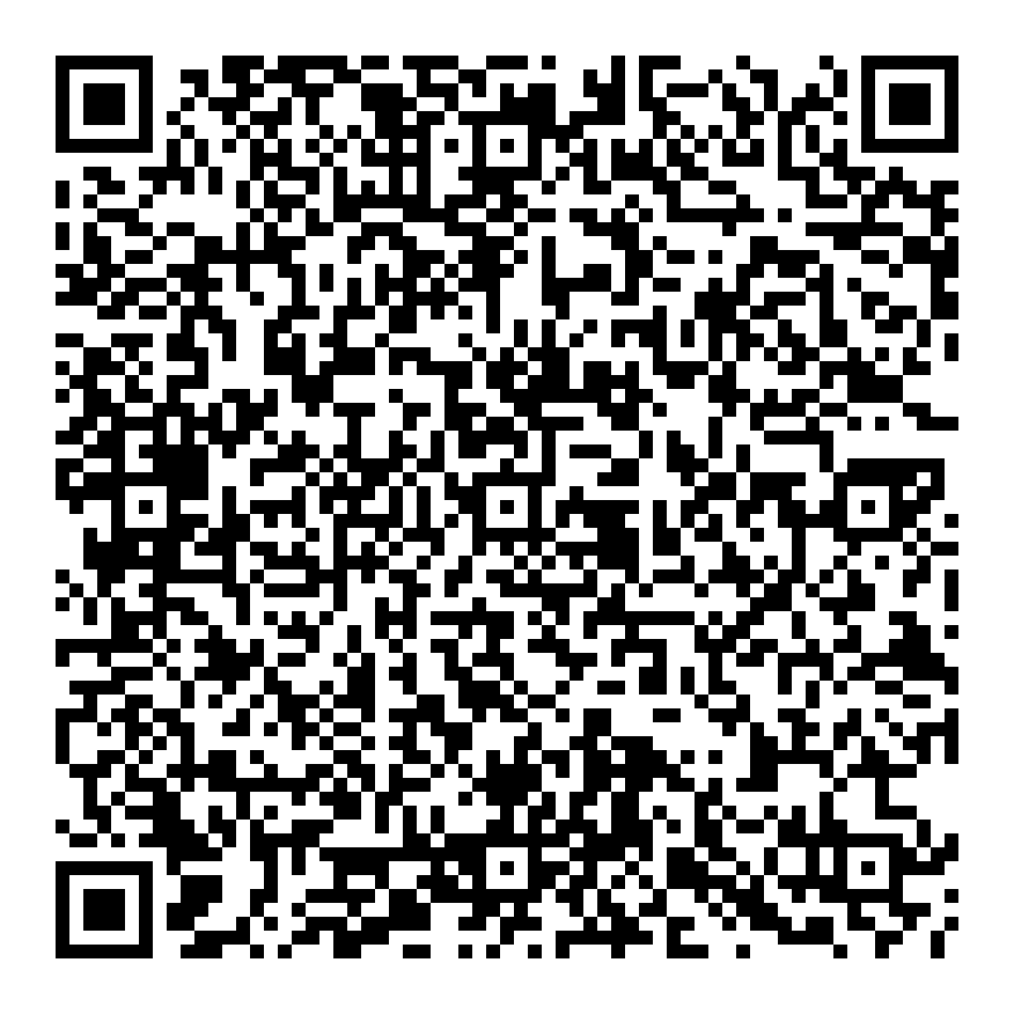

創造愛與關懷的自由空間─通用設計
課程時間表

08:30～08:50
報到
08:50～10:30
通用設計之源流、相關法規及產業現況
10:30～10:40
休息
10:40～12:20
通用設計七大原則與應用實例
12:20～13:20
午餐時間
13:20～15:00
通用設計於產業之多元發展
15:00～15:10
休息
15:10～16:00
通用設計思維實作
16:00～16:10
休息
16:10～17:00
通用設計之市場機會
17:00～
賦歸

